**Clase 31, ficha 21 (Calcular Porcentaje)**

**Asignatura:** Educación Matemática **Curso:** Sexto básico

**Fecha:** Semana del 09/11 al 20/11 (2 semanas) **Docentes:** Romina Ramírez R **/** Virginia Ávila R./Paola Ortiz

**Nombre del Alumno:___________________________________________________________________**

**I.- Objetivo de Aprendizaje:** OA 4. Demostrar que comprenden el concepto de porcentaje de manera concreta, pictórica y simbólica, de forma manual y/o usando software educativo.

**Indicadores de evaluación:** Representan el porcentaje de manera concreta, pictórica y simbólica.

Relacionan porcentajes conocidos con sus respectivas divisiones.

**II.- Contenido:** Porcentaje

**III.- Objetivo de la clase**: Relacionar porcentajes conocidos con sus respectivas números.

**IV.- Indicaciones generales: Observa los siguientes videos.**

**[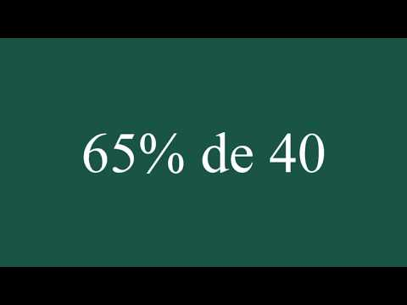](https://www.youtube.com/watch?v=uSLedpIJffM)[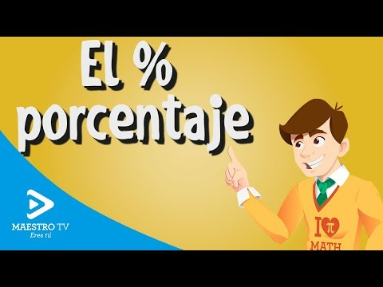](https://www.youtube.com/watch?v=gfNt6ga4XmI)**

[**https://www.youtube.com/watch?v=gfNt6ga4XmI**](https://www.youtube.com/watch?v=gfNt6ga4XmI)[**https://www.youtube.com/watch?v=uSLedpIJffM**](https://www.youtube.com/watch?v=uSLedpIJffM)

**V.- Actividad a desarrollar**

1-. Escribe en el cuaderno de matemática la fecha, el objetivo de la clase

2-. Escribe en tu cuaderno el tiket de salida al finalizar los ejercicios y responde.

3-. Si tienes dudas consultar a la docente por el WhatsApp

4-. Se irá evaluando formativamente en el transcurso de la clase online.

**VI.-** **Retroalimentación:** La retroalimentación se realizará mediante las clases online que son dos días a la semana. (Lunes 11:00 a 12:00 y Jueves 12:00 a 13:00)

**VII.- Fecha de envío:**  Viernes 20 de Noviembre de 2020

**VIII.- Cómo y/o donde enviar: E**nvíalas al WhatsApp de la docente

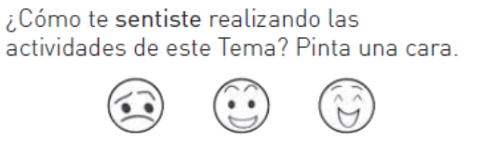

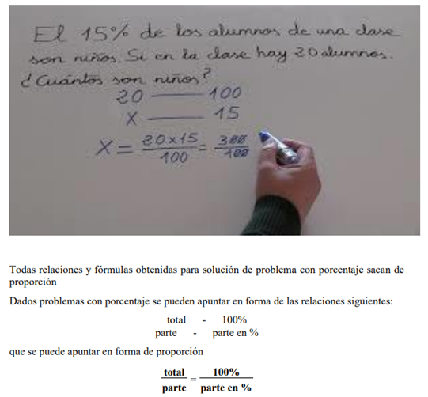

Utilizando esta proporción se puede obtener una fórmula para solución de los tipos de problemas con porcentaje más comunes.

Ejercicios 1.

1. ¿Cuál es el 25 % de 430?
2. ¿Cuál es el 200 % de 46?
3. ¿Cuál es el 1, 5 % de 465?
4. ¿Cuánto es 3 % de 590?
5. ¿Cuál es el número cuyo 60 % es 34?
6. ¿Cuál es el número cuyo 10 % es 80?

Ticket de Salida

Nombre: _____________________________________________________________________

I.- Marca la alternativa correcta

|  |  |
| --- | --- |
| 1. El 52% de 7425 es:  A. 3712  B. 3861  C. 14279  D. 14950 | 2. Si 107 es el 25% de un número, ¿cuál es  el 100%?  A. 27  B. 214  C. 321  D. 428 |
| 3. En un curso de 45 estudiantes, 18 son  hombres. ¿Cuál es el porcentaje de  mujeres en el curso?  A. 70%  B. 60%  C. 50%  D. 40% | 4. La cuenta de la luz en enero fue de $35600. Si en febrero la cuenta bajó en 12%, ¿cuál es el monto que se debe pagar en febrero?  A. $30000  B. $31 328  C. $31438  D. $32400 |
| 5. Por un artículo que costaba $36 500  se pagan $32 120. ¿Qué porcentaje de  descuento se le aplicó?  A. 12%  B. 15%  C. 88%  D. 90% | 6. Si todos los sectores tienen igual  área, ¿qué porcentaje del círculo  está achurado?  A. 12,5%  B. 25%  C. 45,5%  D. 50% |
| 7. ¿Cuál es el 30% de 750?  A. 0,3  B. 225  C. 2250  D. 225000 | 8-. Un artículo que valía $ 380 el mes pasado subió en un 50% y este mes bajó en un 50 % ¿ En qué porcentaje varió el precio del articulo?  A) 0%  B) 25%  C) 50%  D) 75% |

I-. Resuelve.

8. Marcela tiene 600 láminas para repartir entre sus 3 sobrinos: 20% para Sebastián, 30% para Ana y 50% para Joaquín.

a. ¿Cuántas recibirá cada uno? b. ¿Qué porcentaje de láminas tendrá Ana

respecto de las que recibirá Joaquín?

|  |  |
| --- | --- |
|  |  |

